**ΑΜΠΕΛΑΚΙΑ**

**(Τι κατορθώνει η συνεργασία)**

**Διασκευή από το ομώνυμο  κείμενο του Ζαχαρία Παπαντωνίου. Νεοελληνικά Αναγνώσματα Γ΄ Γυμνασίου, 1964, ΟΕΔΒ, σελ.211-214**

Στην πέτρινη πλαγιά του Κισσάβου άλλαξε το κύτταρο των Ελλήνων Έξι χιλιάδες Έλληνες άντρες γυναίκες και παιδιά έζησαν εδώ Πριν 250 χρόνια χωρίς να φαγωθούν, δημιουργικοί και συνέταιροι της πρώτης και τελειότερης «Συνεργατικής» του κόσμου. Μεγαλύτερο έργο της ειρήνης δεν έχει να δείξει ο ελληνισμός. Είναι ο άθλος της Θεσσαλίας.

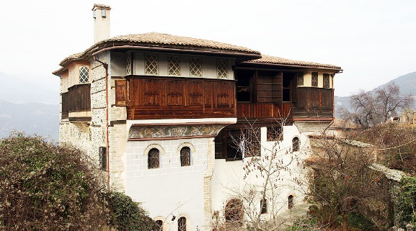Τα Αμπελάκια έκαναν τη «Συνεργατική» τους για να διαδώσουν το κόκκινο νήμα, τη βιομηχανία τους και την ειδικότητα τους. Τα βαμβάκια και τα κόκκινα νήματα, καθώς και τα σειρήτια τα κουμπιά και τα ζωνάρια γίνονται και στο Πήλιο και στον Τύρναβο και σ’ άλλα μέρη της Θεσσαλίας, μα το νήμα των Αμπελακίων ήταν το καλύτερο για το κόκκινο χρώμα του. Όταν οι Αμπελακιώτες κατάλαβαν την υπεροχή τους αυτό το σημείο σκέφτηκαν πως αν οργανώσουν ομαδικά την εργασία θα είχαν κέρδη μεγαλύτερα, θα αγόραζαν τα υλικά φθηνότερα θα γλιτώνουν τη δαπάνη των μεσαζόντων και θα ελάττωναν τις ζημιές του καθενός σε περίπτωση γενικής ζημιάς. Κανένας στον κόσμο δεν είχε σκεφτεί τέτοια πράγματα. Η νέα ιδέα ήρθε στους Αμπελακιώτες άξαφνα; Όχι βέβαια. Γιατί την προετοίμασε η αυτοδιοίκηση καθώς και η συνεργασία για την πληρωμή των φόρων στον Τούρκο. Πειραματίστηκαν άλλωστε με μία πρώτη απόπειρα που έκαναν. Η «Συνεργατική» όμως ιδρύθηκε καθαυτό το 1778 σε μία γενική συνέλευση 22 χωριών του Κισσάβου, αφού την εισηγήθηκαν μερικοί πρόκριτοι των Αμπελακίων. Τότε ολοκληρώθηκε η ιδέα.

Τα 22 χωριά στην ιστορική συνέλευση ψήφισαν το καταστατικό και κατέθεσαν οι κεφάλαιο 300.000 χρόνια (1.000.000 φράγκα)

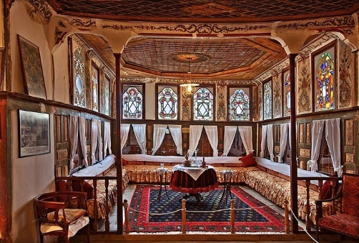 Ημερομίσθιο ορισμένο δεν είχαν. Αφού ήταν όλοι μέτοχοι μαζί κι οι εργάτες πληρώνονταν ανάλογα με τα κέρδη. Την αμοιβή τους κανόνιζε η γενική συνέλευση. Αυτή φρόντισε να βρει με όλη την ακρίβεια τις τιμές της αγοράς, έκανε πολύπλοκους υπολογισμούς ώσπου να ορίσει το μερίδιο.

Καραβάνια έφευγαν απ’ τ’ Αμπελάκια με το κόκκινο νήμα για τις σπουδαιότερες πόλεις της Δυτικής Ευρώπης της εποχής εκείνης. Εκτός από το κεντρικό κατάστημα της εταιρείας στη Βιέννη, πρακτορεία είχαν στηθεί και στις πόλεις της Τουρκίας και της νότιας Ρωσίας

Η ευτυχία της «Συνεργατικής» απήχησε στο εσωτερικό. Διατηρούσαν όλα τα χωριά γιατρούς έκαναν σχολεία, νοσοκομεία, γενικές αποθήκες ταμείο για τους εργάτες που αποστρατεύτηκαν από ανικανότητα, βιβλιοθήκες. Τόσο ο τόπος προόδευε και η ζωή είχε πάψει να είναι χωριάτικη, ώστε νέοι Αμπελακιώτες σπουδαγμένοι στη Γερμανία ξαναγυρίζουν στο χωριό.

Η υλική ευτυχία δεν τους νάρκωσε και δεν τους ταπείνωσε. Απόδειξη ο ιδιαίτερος συνεταιρισμός που έκαναν λίγοι πρόκριτοι Αμπελακιώτες, για να πραγματοποιήσουν ένα έργο πνευματικό και εθνικό την έκδοση του λεξικού του Άνθιμου Γαζή.

Οι συνεταίροι είχα στην αρχή καταθέσει, όπως είπαμε, αρχικό κεφάλαιο ενός εκατομμυρίου Φράγκων και το 1810, εποχή της καλύτερης της Μεγάλης ακμής η εταιρεία είχε περίσσευμα 20 εκατομμυρίων. Στα 1811 ήρθε το τέλος. Η οικονομική χρεοκοπία της Αυστρίας όπου ο συνεταιρισμός είχε τα μεγαλύτερά του συμφέροντα, του έδωσε αιφνίδιο και θανάσιμο χτύπημα.

Μα το έργο κράτησε τριάντα ολόκληρα χρόνια χωρίς ποτέ πουθενά στον κόσμο να ξανά φανεί τέτοια συνεργασία. Σήμερα το καταστατικό των χωριών εκείνων μπορεί να διαβαστεί σαν υπόδειγμα νομοθετικής πρόνοιας. Είναι σοφό και αυστηρό πρόγραμμα υποταγής στην ιδέα του συνόλου.

|  |  |
| --- | --- |
| Σε πιο σημείο υπερείχε τη νήμα των Αμπελακιωτών σε σχέση με τα άλλα; |  |
| Ποιες συνθήκες τη ως τότε ζωής προετοίμασαν την ιδέα της συνεργασίας; |  |
| Ποιο ήταν το δίκτυο στο οποίο οι Αμπελακιώτες μοίραζαν τα προϊόντα τους; Ποια ήταν η βασική πόλη προορισμού; |  |
| Ποιο ήταν το όφελος των χωριών, αλλά και των χωρικών από την επιτυχία του συνεταιρισμού και από την αύξηση των κερδών; |  |
| Πώς τελικά κατέληξε το εγχείρημα; Ποιος ήταν ο βασικός παράγοντας που ο συνεταιρισμός κατέρρευσε; |  |
| Συμπεράσματα: | |